**生物医药合作项目开发**

**研究方向：再生障碍性贫血**

**委托人：邓姝**

**受托人：杭州铂赛生物科技有限公司**

# 1 研究背景

## 1.1 思路

再生障碍性贫血 (Aplastic anemia，AA) 是指骨髓无法形成血液，这是多种病理生理机制对终末器官的影响) (2018, **IF:96.2**, Q1, The New England journal of medicine)1。 骨髓被脂肪取代的常见病理可能是化学或物理损伤（医源性；苯）；免疫破坏（主要是 T 细胞）；以及维持细胞完整性和免疫调节的重要基因的体质缺陷 (Constitutional Syndromes)。 体质性骨髓衰竭的患者中，大多数患者年龄在 18 岁以下，约 50% 在基因组筛查中出现突变。 免疫性 AA (Immune aplastic anemia，IAA) 中，细胞毒性 T 细胞在功能和表型上处于激活态，通过 Fas/FasL 诱导细胞凋亡，并以寡克隆形式循环 (2018, **IF:96.2**, Q1, The New England journal of medicine)1。 此外，免疫性 AA 会发生干细胞突变导致的免疫逃逸 (丢失了包含 HLA 等位基因的 6 号染色体区域的粒细胞) ，通过克隆扩增发挥替代造血的功能。 全基因组关联研究 (Genome-Wide Association Study，GWAS) 研究显示，HLA-DPB1 种系的 SNP 提高了重症 AA (SAA) 的风险 (2020, **IF:8.1**, Q1, American journal of human genetics)2。

细胞代谢与 AA 的发展有所关联。最近的研究表明，SAA 患者的血浆代谢组和肠道微生物组成均异常 (2021, **IF:4.6**, Q1, Frontiers in cell and developmental biology)3。此外，一项儿童的 scRNA-seq 数据分析表明，T淋巴细胞的代谢异常主要集中在糖酵解/糖异生上。此外，自然杀伤细胞的代谢异常集中在氧化磷酸化上，治疗免疫细胞的异常代谢途径可能有助于开发治疗 AA 的新策略 (2023, **IF:3.5**, Q2, Frontiers in oncology)4。

综上，结合 TWAS 以及 AA 的细胞代谢的分析策略将可能成为发现 AA 疾病机制或治疗的重要方法。通过 TWAS 发现源于遗传突变导致的基因表达改变，随后在 AA 的细胞代写上分析这种影响，从而发现基因突变对于 AA 患者细胞代谢的改变。

# 2 可行性

## 2.1 以 "Aplastic anemia" AND "GWAS" 搜索文献。

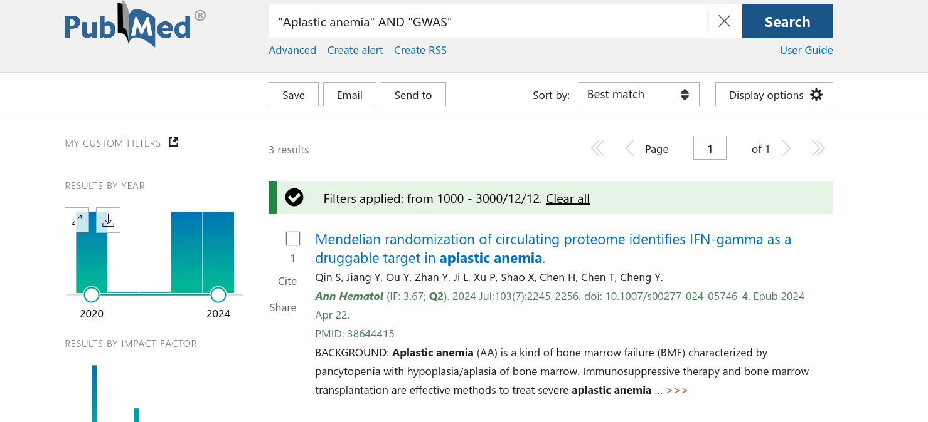

**Fig.** Unnamed chunk 6

## 2.2 以 "Aplastic anemia" AND "metabolic" 搜索文献。

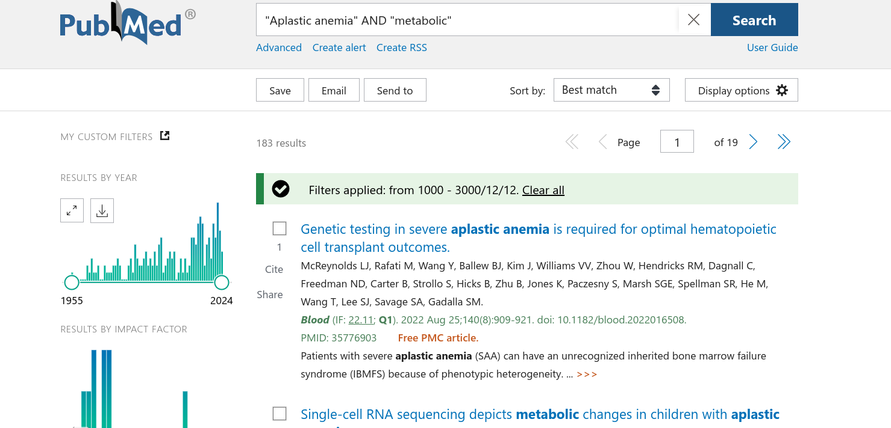

**Fig.** Unnamed chunk 7

# 3 创新性

## 3.1 以 "Aplastic anemia" AND "TWAS" 搜索文献。

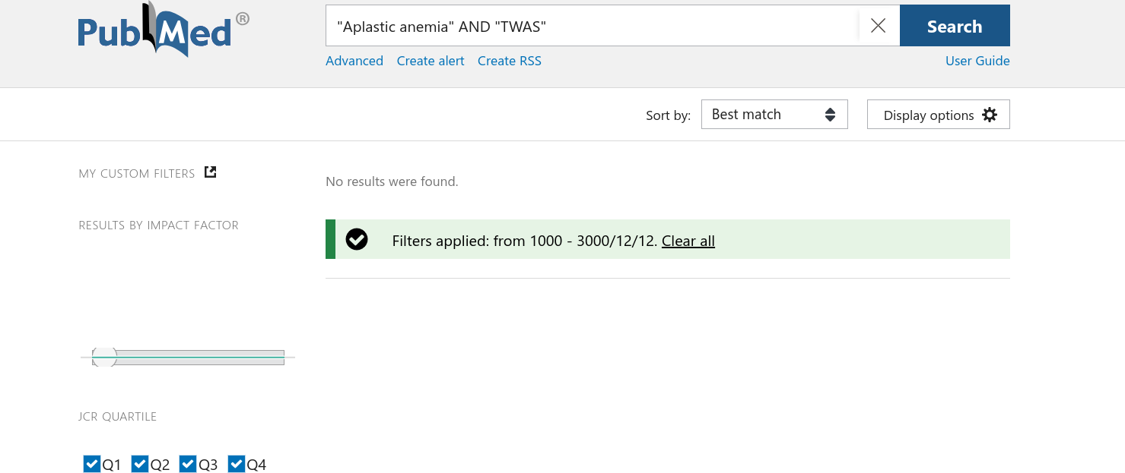

**Fig.** Unnamed chunk 8

## 3.2 以 "Aplastic anemia" AND "TWAS" AND "metabolic" 搜索文献。

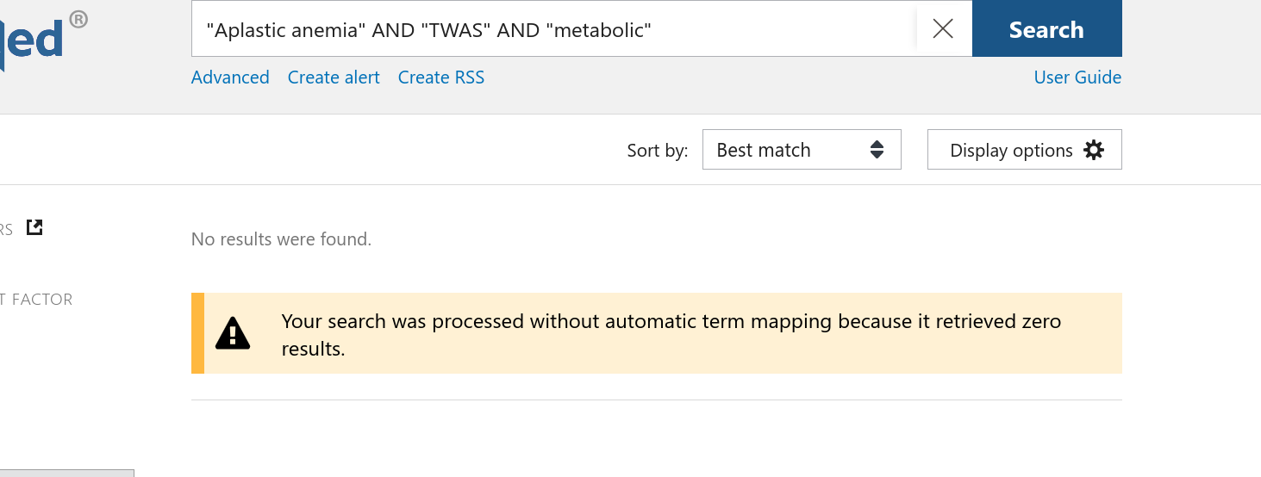

**Fig.** Unnamed chunk 9

# 4 参考文献和数据集

## 4.1 GWAS 数据

**Tab.** Traits in Open GWAS

| Id | Trait | Ncase | Group ... | Year | Author | Consor... | Sex | Pmid | Popula... |
| --- | --- | --- | --- | --- | --- | --- | --- | --- | --- |
| Ebi-a-... | Aplast... | 4128 | Public | 2021 | Sakaue S | NA | NA | 34594039 | European |
| Ebi-a-... | Aplast... | 53 | Public | 2021 | Sakaue S | NA | NA | 34594039 | East A... |

## 4.2 scRNA-seq

* GSE279914

**Tab.** AA GSE279914 metadata

| Rownames | Title | Batch.ch1 | Cell.l... | Diseas... | Diseas...1 | Donor.ch1 | Tissue... |
| --- | --- | --- | --- | --- | --- | --- | --- |
| GSM858... | EG34, ... | 9 | None | Diagnosis | Aplast... | D21, D22 | Bone m... |
| GSM858... | EG36, ... | 9 | Nalm-6... | Follow-up | Aplast... | D21, D... | Bone m... |
| GSM858... | EG38, ... | 10 | Nalm-6... | Diagnosis | Refrac... | D24, D... | Bone m... |
| GSM858... | EG40, ... | 10 | None | Diagnosis | Refrac... | D26, D27 | Bone m... |
| GSM858... | EG46, ... | 12 | Nalm-6... | Diagnosis | Myelod... | D32, D... | Bone m... |
| GSM858... | EG54, ... | 14 | None | Diagnosis | Myelod... | D38, D... | Bone m... |
| GSM858... | EG57, ... | 14 | None | Diagnosis | Myelod... | D41, D42 | Bone m... |
| GSM858... | EG34, ... | 9 | None | Diagnosis | Aplast... | D21, D22 | Bone m... |
| GSM858... | EG36, ... | 9 | Nalm-6... | Follow-up | Aplast... | D21, D... | Bone m... |
| GSM858... | EG38, ... | 10 | Nalm-6... | Diagnosis | Refrac... | D24, D... | Bone m... |
| GSM858... | EG40, ... | 10 | None | Diagnosis | Refrac... | D26, D27 | Bone m... |
| GSM858... | EG46, ... | 12 | Nalm-6... | Diagnosis | Myelod... | D32, D... | Bone m... |
| GSM858... | EG54, ... | 14 | None | Diagnosis | Myelod... | D38, D... | Bone m... |
| GSM858... | EG57, ... | 14 | None | Diagnosis | Myelod... | D41, D42 | Bone m... |

## 4.3 单细胞数据预测代谢通量的方法

* scFEA 通过scRNA-seq 预测代谢通量 (2021, **IF:6.2**, Q1, Genome research)5
* scFEA 的应用实例 (2023, **IF:3.9**, Q2, Frontiers in endocrinology)6

# Reference

1. Young, N. S. Aplastic anemia. *The New England journal of medicine* **379**, 1643–1656 (2018).

2. Savage, S. A. *et al.* Genome-wide association study identifies hla-dpb1 as a significant risk factor for severe aplastic anemia. *American journal of human genetics* **106**, 264–271 (2020).

3. Shao, Y. *et al.* Plasma metabolomic and intestinal microbial analyses of patients with severe aplastic anemia. *Frontiers in cell and developmental biology* **9**, (2021).

4. Zhou, Q. *et al.* Single-cell rna sequencing depicts metabolic changes in children with aplastic anemia. *Frontiers in oncology* **13**, (2023).

5. Alghamdi, N. *et al.* A graph neural network model to estimate cell-wise metabolic flux using single-cell rna-seq data. *Genome research* **31**, 1867–1884 (2021).

6. Agoro, R. *et al.* Single cell cortical bone transcriptomics define novel osteolineage gene sets altered in chronic kidney disease. *Frontiers in endocrinology* **14**, (2023).